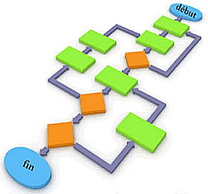
Comment programmer un système automatisé ?
L’aspirateur robot
110
1- Lance le logiciel Scratch en cliquant deux fois sur l’icône .
2- Ouvre le fichier Aspirateur robot dans Technologie/Ressources/Aspirateur robot. La fenêtre suivante apparaît sur la gauche de l’écran :
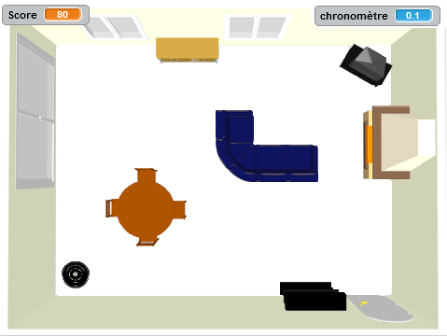
3- Clique sur le lutin Aspirateur, la fenêtre de programmation apparaît à droite.
4- Clique sur le drapeau vert , l’aspirateur apparaît en bas à gauche de la pièce.
Le but de l’exercice est de programmer les déplacements du robot aspirateur afin qu’il couvre la plus grande surface possible en 100 secondes.

Déplacement du robot :
Pour faire avance ton robot, tu utiliseras toujours le bloc Avancer de associé à la valeur 10 .
Pour que le robot change de direction, tu devras utiliser le bloc Tourner de auquel tu associeras une valeur d’angle en degrés .
Le robot ne comporte qu’un capteur qui détecte une collision avec un obstacle. Pour l’utiliser dans ton programme, tu devras dans la rubrique Capteur sélectionner ce bloc :

Pour mettre en route l’aspirateur, il suffira de cliquer dessus.
Calcul du score :
Une fois les 100 secondes écoulées, un petit carré gris va parcourir la pièce afin de vérifier le pourcentage de la pièce qui a été nettoyé. Pour accélérer ce processus, clique dans le menu Edition sur Mode turbo. Attention, tu devras décocher ce mode une fois le score établi.
S’en remettre au hasard :
Dans la rubrique Opérateurs, il existe une instruction qui permet de tirer un nombre au sort entre deux valeurs (ici 1 et 10). Cette instruction peut être utile pour éviter que le robot ne fasse sans fin le même parcours.

